Молодёжная конференция о гендерном равноправии
"Путь к гендерному равноправию"
26. мая 2016, в Tallink Conference & Spa Hotell, г. Таллин


ПРОГРАММА КОНФЕРЕНЦИИ

10.30 – 11.00 Регистрация и приветственный кофе
11.00 – 11.10 Введение и приветственные слова
11.10 – 11.30 Ситуация с гендерным равноправием в Эстонии - Агнес Эйнман, министерство социальных дел
11.30 – 11.50 Уменьшение гендерного неравноправия и роль молодежи в этом - Яаанус Вялья, советник уполномоченный по равноправию полов
11.50 – 12.00 Вопросы и обсуждение
12.00 – 12.20 Знакомство с лучшими практиками: ЦУ Круглый стол Эстонских женских объединений - проект "Цель- гендерные аспектов в профессиональном образование учителей, руководителей школ и взлыды экспертов образования".
12.20 – 12.30 Вопросы и обсуждение
12.30 – 12.45 Кофе-пауза
12.45 – 14.00 Обсуждение в рабочих группах: анализ практических примеров
14:00 – 14.40 Обед
14.40 – 15.00 Ценности и взгляды в гендерном равноправии - Марет Притс, Эстонский университет сельского хозяйства
15.00 – 15.10 Представление результатов мини исследования о молодёжных взглядах на гендерное равноправие
15.00 – 15.30 Практические игры
15:30 – 15.50 Представление результатов рабочих групп
15.50 – 16.00 Подведение итогов и заключительные слова.
Главный организатор: Силламяэское Общество Защиты Детей (www.sscw.ee)
Регистрация и другие вопросы: Юлия Соммер, руководитель проекта
E-mail: julia@sscw.ee, Tel: 56238877

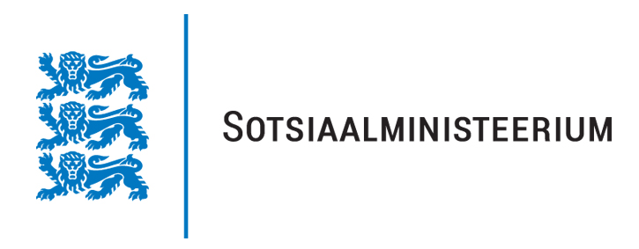


Проект поддерживают: Фонд азартных игр, министерство социальных дел, Tallink Grupp и Peace Child Eesti.

